**Lab3 ICMP Redirect Attack**

57118101 卞郡菁

1. 容器构建环境

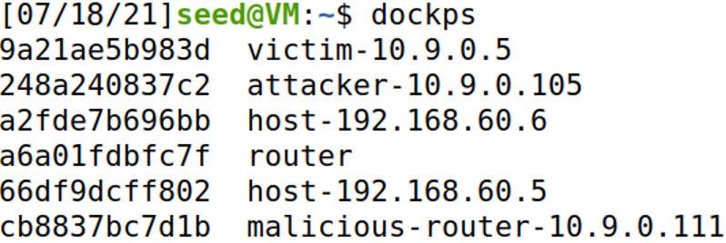

1. 配置文件

在docker-compose.yml中，将net.ipv4.conf.all. accept_redirects的值设为0以接收ICMP重定向信息。

**Task 1: Launching ICMP Redirect Attack**

在victim主机上ping 192.168.60.5，发现能够正常ping通：

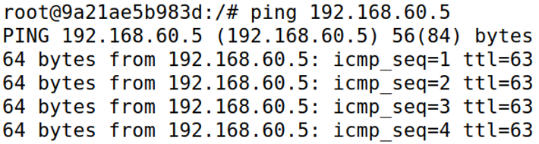

在攻击机上编写脚本task1_0.py：

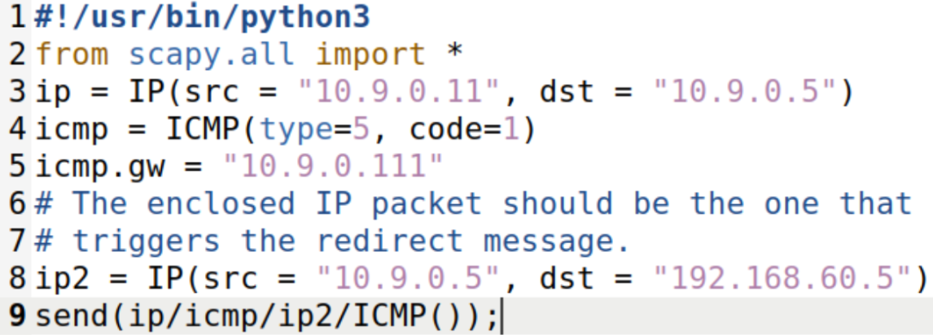

其中：

①ip为重定向的报文，攻击机10.9.0.111伪装成原本正确的路由10.9.0.11发送给victim主机10.9.0.5；

②ip2为捕获的报文，是victim主机10.9.0.5 ping目标子网192.168.60.0/24时发送的报文。

在攻击机上运行攻击脚本。

结果表明：